쟁취!!
우리사주조합장
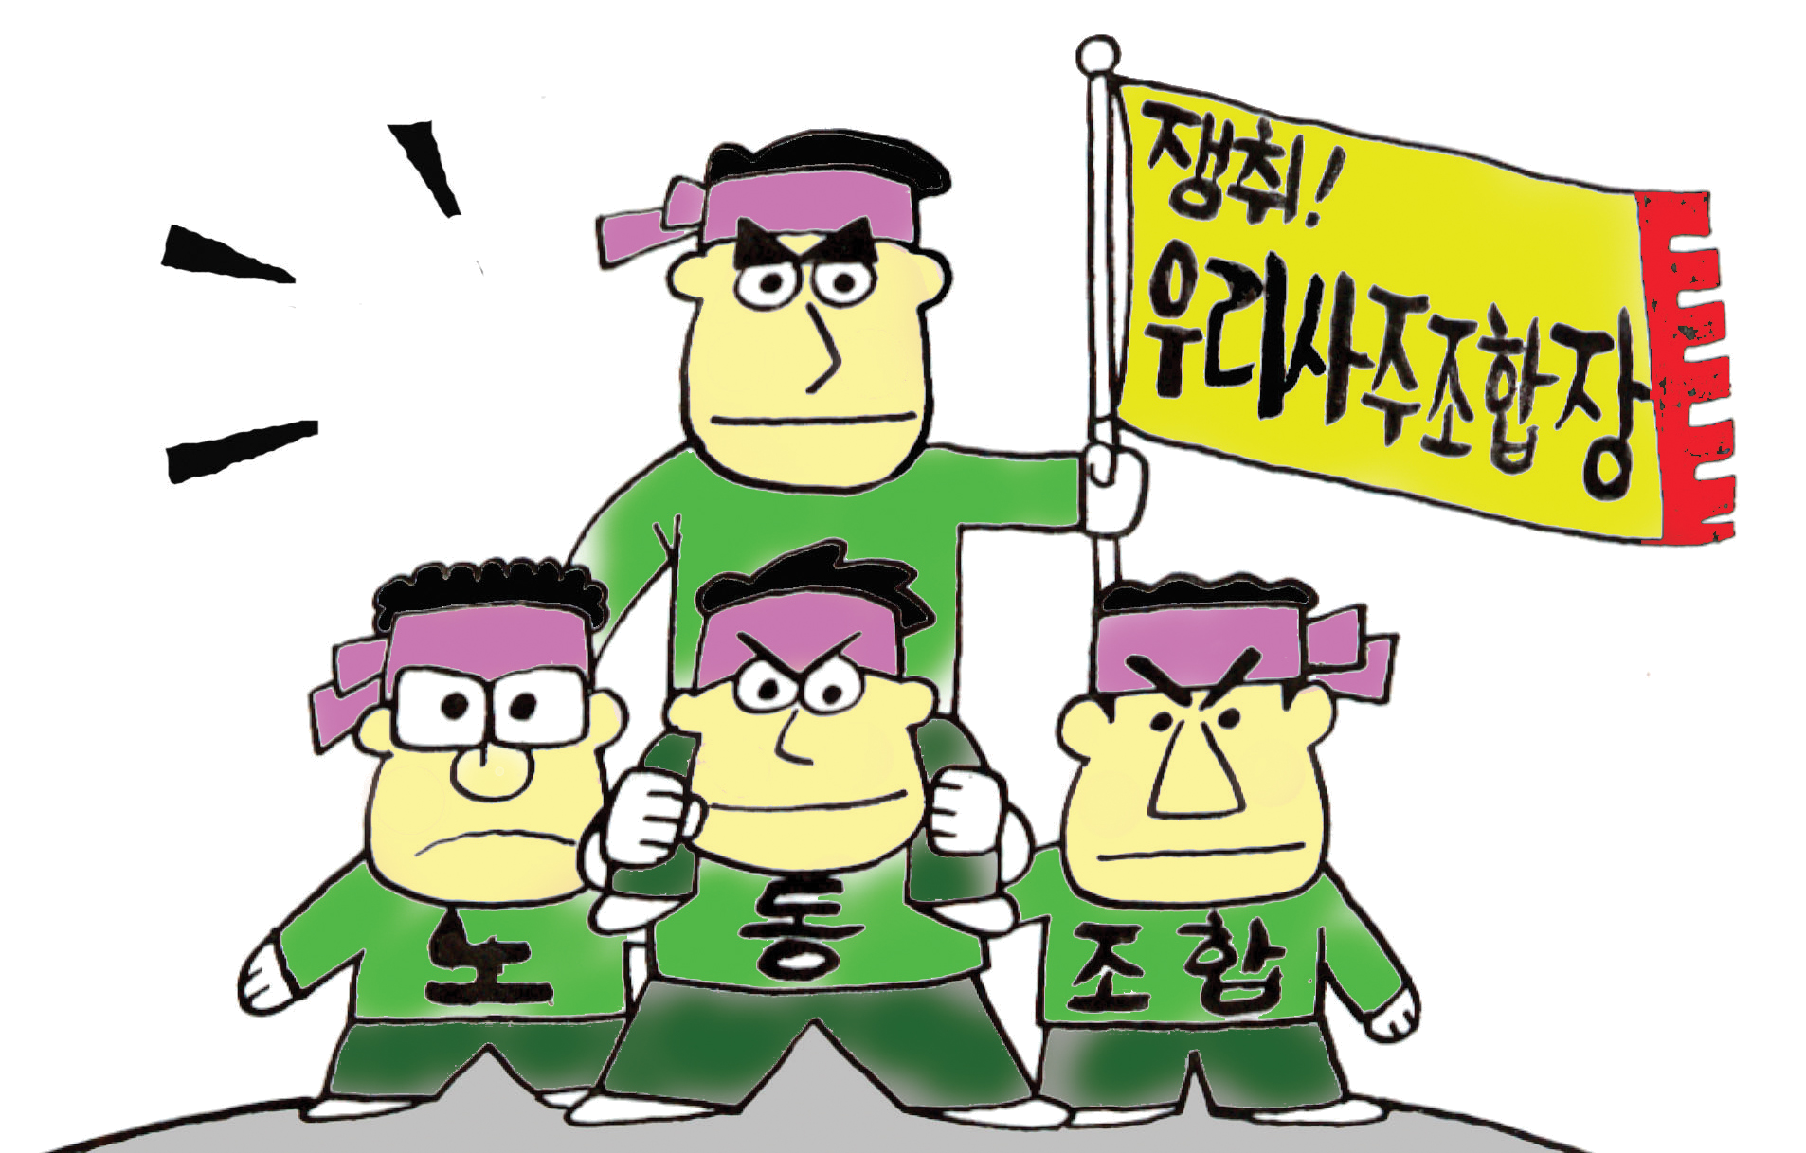
홈페이지: www.kttu.or.kr
<2005년 3월 30일 투쟁1호>
총단결 총투쟁으로
우리사주조합장 쟁취하자!!
고양이에게
생선을
맡길 수는
없다!!
사장의 지시에 지배를 받고 있는 회사측 임원이 우리사주조합을 책임질 수 없습니다. 우리사주는 3만 8천 구성원의 재산입니다. 또한 앞으로도 지속적인 ESOP출연과 기금출연을 요구해야 하는데 회사의 임원이 사장과 이사회에 요구할 수 있는 입장이 되지 못합니다.
지난 2002년 우리사주조합장 선출당시 사측은 우리사주출연 등의 이유를 제시하며 우리사주조합장을 회사측이 맡으면 훨씬 유리할 것이라고 제시했지만 조합원들에게 아무런 해택을 주지 못했습니다. 그나마 2003년 단체교섭시 노동조합의 요구로 2%가 출연됐을 뿐입니다. 그때도 우리사주조합장이라는 사람은 회사측 교섭위원이었으며 노동조합의 요구에 반대해왔었습니다. 다시금 이러한 얼토당토 않은 일을 겪으시겠습니까?
이제 우리사주조합은 민주적이며 자주적으로 운영돼야 합니다. 더 이상 회사의 하부조직으로 전락해서는 안됩니다. 조합원들의 재산증식, 고용안정 그리고 경영참여의 3마리 토끼를 잡는 방법은 노동조합 후보가 우리사주조합장에 당선되는 것입니다. 노동조합은 감히 조합원의 재산을 자신들의 재산인냥 쥐락펴락 하는 저들에 맞서 당당히 투쟁할 것입니다.
■우리의 권리 우리가 찾아야 합니다.
조합원여러분 이렇게 해주십시오
- 주위 선배 동료들에게 우리사주조합장 쟁취의 당위성을 널리 알려주십시오.
- 조합선전물을 아이맨(i-man)을 통해 동료들에게 전달해주십시오.
- 사측의 부당개입을 신고해주십시오.

모이면
큰 힘이 됩니다
하나의 힘은 미약하지만
3만 8천 조합원의 힘은 KT를 바꿀 수 있습니다.
경영은 단지 경영진의 몫이라고
수수방관해서는 안됩니다.

